**河北科技师范学院**

**本科毕业设计**

**滑雪场购票网站的设计与实现**

院（系、部）名 称 ： 河北科技师范学院

专 业 名 称：

学 生 姓 名：

学 生 学 号：

指 导 教 师：

2015年5月20日

**河北科技师范学院教务**

摘要

随着Internet的发展和网络信息的广泛传播，现代教育已经开始突破传统教育模式，与互联网相结合。而精品课程就是这种结合形式之一，它打破现有教育教学质量受制于教学资源不足的瓶颈和教育资源的不公平。

精品课程网站设计，是精品课程建设的一部分。它是一个教学应用性网站，是网上的免费资源。通过该网站，可以为教师、学生及其他相关人员提供全面的教学信息，实现教学的资源共享。可以增强师生之间的交流，更好的促进学生的学习和对知识的掌握，并对高校的教育模式的改革具有重要的意义，促进教育资源的公平。

本网站的建立主要是用PHP语言实现的。利用WAMP平台开发，构建网站框架，其中关键之处在于如何显示动态文本；动态内容是采用MYSQL数据库开发的，它支持动态数据类型和动态协议，便于对各种数据资源不断更新和维护。建立完成的精品课程网站基本上可以满足预期要求，实现网上教学资源的共享，全面提高教学质量和人才培养水平。本系统还从实际需求角度设计了系统的硬件结构，尤其还设计了本系统的体系结构的模块化划分，使功能结构更清晰。

在详细设计阶段，系统的重点进行了详细分析的相关模块的特定功能的设计，赋予功能性的逻辑模块的详细描述;有关界面设计分析;那么数据库设计;根据对精品课程的功能分析以及数据库的设置，利用编程工具zendstudio，和数据库MySQL对精品课系统进行代码实现，设计了数据的存储原则和数据存储方案。在系统运行过程中，系统随时存储我们增加和修改的信息。

关键词：精品课程；网站设计技术;zendstudio技术

Abstract

Along with the development of the Internet and information of the network spread extensively, modern education has started to break through the traditional education model, and network combined. And exquisite course is one form of the combination, it breaks the existing education teaching quality teaching resources shortage by bottleneck.

My graduation design task subject-- quality course website construction, is part of the course construction. It is a teaching application website, is the free online resources. Through this website, can for teachers, students and other relevant personnel to provide comprehensive teaching information, realize the teaching resources sharing; Can strengthen the communication between teachers and students, improve the students' learning and to grasp the knowledge and the education mode of the reform is of great significance.

This site set up is mainly in PHP language implementation. Make use of a web page programming tool for the front desk EclipsPHP studio development, constructing the website frame, the key of which lies in how to display dynamic text; Dynamic content is to use My Sql database development, it is relatively simple, support dynamic data types and dynamic protocol, and is convenient for all kinds of data resources constantly update and maintain. Set up the complete quality.

Finally, the system of the realization of the environment were analyzed and explained. The function of himself and not put forward his own advice and going to. In this system after the completion of the test and trial process, and can satisfy the specific requirements of small and medium-sized exquisite course and management requirements, each respect to all has reached the desired objectives.

**Keywords:**  exquisite course; Website design technology;PHP studiojtechnology

目 录

摘要 I

Abstract II

1 绪论 1

1.1 课题研究的背景与意义 1

1.2 精品课程建设的现状 1

1.3 课题的可行性分析 2

2 系统分析 2

2.1 系统需求分析 2

2.2 用户需求分析 2

2.3 系统开发过程 3

2.4 软件平台 3

2.4.1 操作系统 3

2.4.2 数据库 4

2.4.3 开发工具 4

2.4.4 PHP技术优势 4

3 系统概要设计 5

3.1 系统设计 5

3.1.1 设计原则 5

3.1.2 设计要求 5

3.2 系统结构 5

3.3 功能模块设计 6

4 数据库的详细设计与实现 7

4.1 业务流程描述 7

4.2 系统E-R图 7

4.2.1 文章表ER图： 8

4.2.2 导航表ER图 8

4.2.3 文件上传表ER图 8

4.2.4 用户回帖ER图 9

4.2.5 友情链接ER图： 9

4.2.6 用户发贴ER图： 9

4.2.7 用户登录ER图： 10

4.2.8 视频上传ER图： 10

4.3 数据库逻辑设计 10

4.4 数据库物理实现 11

5 系统实现与测试 11

5.1 主页面 11

5.2 前台其他页面 12

5.2.1 文章浏览 12

5.2.2 互动留言 12

5.2.3 视频观看 13

5.3 后台管理页面 13

5.3.1 视频发布管理 14

5.3.2 文章添加 14

5.3.3 互动交流管理 14

5.3.4 回收站 15

6 总结与展望 15

6.1 总结 15

6.2 展望 16

结论 17

参考文献 18

致谢 19

1. 绪论
   1. 课题研究的背景与意义

精品课程建设是高校教学建设和教学改革工程的重要组成部分，是提高教学质量的关键环节和重要举措。在教育部《关于启动高等学校教学质量与教学改革工程精品课程建设工作的通知》中明确提出精品课程要使用网络进行教学管理。精品课网站是精品课程建设和评价的窗口，是精品课程资源发布与共享的主要途径，在精品课程建设过程中起着至关重要的作用[1]。但是目前，在精品课程建设的统一性、规范性和管理的可操作性等方面还存在诸多问题，大致归纳为以下几方面:

(l)精品课程文章操作困难，不方便操作。

(2)教师部署精品看网站困难，失败的概率高。

(3)缺乏良好的沟通渠道，教师与学生交流沟通困难。

由于课程网站建设与管理这些问题的存在，导致了课程网站课程建设的必要性和急迫性，精品课程的建设和管理的好坏，影响了优质教学资源的分享和使用[2]。

本文是针对上述问题，着力解决传统教育中存在的问题，并实现轻松的管理精品课教育网站，使用PHP和MySQL数据库技术开发，并结合使用成熟的Thinkphp框架，运用软件工程的原理和方法，精品课系统分为前台页面和后台管理页面，具有易于部署和管理，打造精品课程建设的网络系统，以实现优质课程的分享，建立统一的动态显示功能，在技术上完善了精品课网站，加强监督和管理精品课程建设，使本学科精品课提高到一个高水平[3]。

* 1. 精品课程建设的现状

大学教育研究人员一直以来比较关注的问题是教育资源如何开放和共享，突破区域限制。从2003年中国高等学校开始了精品课程建设这一教学改革以来，教育主管部门和大学对课程建设工作充分的关注，国家建立了各种类别的省和国家各级精品课程，开始了大学精品课程的改革和建设[4]。

到2012年底，选入国家级精品课的课程 4146门，其中普通本科课程2084门，涉及到各一、二、三级学科等专业课程、选修课程和公共课程均有不同程度分布，高职高专课程814门，计算机和网络课程249门，覆盖了15个一级学科门类，80个二级学科。2012年评审出本科国家级精品课程400门，高职高专国家精品课程200门，网络教育国家精品课程50门。

伴随着信息技术的快速发展，具有发达的网络资源为精品课网站建设提供了良好的机遇和教学的广阔平台，加强精品课程建设，把校园网络平台的优势发挥出来。建设精品课程网站，在网上学习与利用资源，充分发挥课程网站在教学中的作用，已成为课程建设的重要作用。从2004年全国各大高校投入了大量的人力和物力来开发精品课程网站[5]。

* 1. 课题的可行性分析

（1）技术可行性-----软件开发涉及多方面的技术，包括开发方法、软硬件平台、网络结构、系统布局和结构、输入输出技术、系统相关技术等。应该全面和客观地分析软件开发所涉及的技术，以及这些技术的成熟度和现实性。本系统具有成熟的开发技术，部署与WAMP平台，技术方面已经非常的成熟[6]。

（2） 经济可行性-----经济可行性是指可以使用的资源的可能性，包括人力资源、自然资源和资金条件。精品课网站建设在经济可行性方面非常可行只需要一般的服务器即可，而且软件开源免费。

1. 系统分析
   1. 系统需求分析

软件需求分析就是把软件进行可行性分析求精和细化，分析各种可能的解法，并且分配给各个软件元素。软件定义阶段中的最后一步就是需求分析。

精品课网站建设的主要需求包括前台各种精品课信息的文章浏览功能、文件学习资源的下载功能、视频的观看、学生与老师的交流与互动功能。精品课网站后台包括对前台的各种配置，包括导航管理、文章管理、资源管理、友情链接管理以及回收站。

* 1. 用户需求分析

一直以来人们使用传统的人工方式授课方式，对于在线阅读，网上学习课程，是无法完成的。在计算机尚未在网上学习广泛使用之前，授课和和学习过程主要依靠学校。传统的授课方式需要庞大的人力物力资源，而精品课程可满足大部分用户的需求，学生通过网站提供的信息和资源，利用课余时间去思考学习，以获得知识，学生是网站的主要用户，所以实现了宏观和微观两个方面的规划网站要坚持以学生为本，充分发挥学生的闲散时间进行学习，提高学科素养[7]。精品课网站简单操作方便。建设课程网站必须遵守教学规律，即从学生的认知过程，思维，教学目标，采用适当的科学的形式来规划和设计的方法。从而使网站内容更好的满足学生的认知结构和知识的内在逻辑。由于网站的内容多信息量大，所以网页设计应该从良好的用户体验出发，以最简便的方式把用户需要的信息展现出来。

随着人类社会的发展，人类对知识的需求也不断地增长。在这种形势下，精品课程网站就渐渐地成为人们获取并增长知识的主要途径，从而精品课程就自然而然地在人们的生活中占据了一定的位置，如何科学地利用精品课程不但关系到读者求知的方便程度，也关系到精品课程的发展，因此，开发一套完善的精品课程网站系统就必不可少。

* 1. 系统开发过程

1.进行需求分析。主要是了解用户的需求。要了解得非常详细，并反复修改。

2.进行概要设计。将得到的数据分析后，开始构建数据库的逻辑结构，最后获得数据库的具体表结构。

3.进行详细设计。按照MVC体系结构，将系统功能逐步划分，静态数据与动态数据分离，业务逻辑与表现层分离，从而得出详细的体系结构。

4.进行程序编码。程序编码在整个系统中所占的比例并不大，它是建立在需求分析概要设计和详细设计之上，在进行程序编码时要有良好的代码书写习惯，适当的进行注释，有清楚逻辑关系。

5.系统测试。主要运用黑盒测试和白盒测试[8]，针对系统有无逻辑错误以及在加载数据环境下程序的稳定性问题。测试工作中发现的错误应及时改正。

6.做成安装包。测试完成，确认无误后，程序打包发，实现自动化安装部署。

* 1. 软件平台
     1. 操作系统

**表1 系统的运行环境**

|  |  |
| --- | --- |
| **windows系统** | **Linux系统** |
| 应用程序的可用性好 | 应用程序的可用性差 |
| 平台支持好 | 平台支持好 |
| 性能相比较差 | 性能好 |
| 可靠性差 | 良好的可靠性 |
| 安全性差易受攻击 | 安全性好 |

在精品课的设计方案中，我们根据比较和分析，并且根据现在的硬件水平和精品课程的技术平对操作系统进行了选择，我们采用LINUX系统。其特点是免费开源，并且安全不容易受到攻击[9]。

* + 1. 数据库

**表2 数据库的选择**

|  |  |
| --- | --- |
| **Mysql数据库** | **Mssql数据库** |
| 数据共享性好 | 数据共享性好 |
| 并发控制良好 | 并发控制一般 |
| 故障恢复容易 | 故障恢复复杂 |
| 安全保密 | 安全保密差，易受到攻击 |
| 免费 | 需要购买 |
| 对硬件要求低 | 对硬件要求高 |

基于现实和精品课系统的实际情况，我们认为本系统数据库，一个具有较高的数据共享性，对于大的访问量，大量的数据并发可以良好的控制[10]。并且具有安全保密，免费的特性，切能与php语言良好的结合。所以选择mysql数据库。

* + 1. 开发工具

Zendstudio。

* + 1. PHP技术优势

**表3 数据库的选择**

|  |  |
| --- | --- |
| **Asp语言** | **Php语言** |
| 安全性差 | 良好的安全性 |
| 不跨平台 | 具有跨平台特性 |
| 易学性差 | 简单易学 |
| 执行速度慢 | 执行速度快 |
| 需要购买 | 免费 |
| 使用量小，已过时 | 使用量大 |

综合以上各因素，我们选择php语言作为精品课网站的动态语言。简单易学跨平台，可以再windows系统部署也可以再Linux系统部署[11]。

1. 系统概要设计

主要任务是根据需求分析得到数据结构。具体任务是设计软件架构，把一个复杂的系统按功能模块划分，建立模块等之间的层次结构和被用来调用接口。并且进行数据库的设计。显然，概要设计建立的目标系统的逻辑模型[12]，与计算机无关。

* 1. 系统设计
     1. 设计原则

全部开发设计过程将严格遵循如下原则:

1.以最大限度的满足用户需求为设计的目标依据。

根据用户的能力和要求，尽量采用先进的、成熟的技术，力求在较长的时间内保持技术上的领先水平。

2.有利于用户提高管理水平，提高为读者服务的质量，提高经济效益，提高人员技术素质。

3. 节约精品课网站的投入，选用高性能的软件和降低硬件配置，使成本降低，并且以保证系统可以升级，新功能添加，代码模块化，可以进行二次开发。

4.系统要符合教师的日常教学习惯，尊重学生日常工作习惯，使整个网站简单易用。

* + 1. 设计要求

先进:先进的系统工程的开发办法[13]，先进的软、硬平台技术。独立的软件测试和软件质量控制。

实用:以促进教学资源公平为目的，让更多的学生获得优质的教学资源，精品课网站有下载文件，观看教学视频等实用的功能。

灵活:精品课网站具有较高的灵活性，网站首页图片可以再后台根据精品课的内容进行个性化设置，友情链接底部版权信息可以精品课教师自行设定。

保密:MD5[14]加密，禁止非法用户访问;用户加密存储;特定数据列加密。

友善:用户界面设计一致性。

* 1. 系统结构

本系统在研发过程中采用的是B/S体系结构，B/S结构[15]（Browser/Server，浏览器/服务器模式），是WEB兴起后的一种网络结构模式，WEB浏览器是客户端最主要的应用软件。这种模式统一了客户端，将系统功能实现的核心部分集中到服务器上，简化了系统的开发、维护和使用。学生只要有一个浏览器即可，服务器MYSQL[16]数据库。浏览器通过服务器同数据库进行数据交互。这样就大大降低了客户端电脑载荷，减轻了系统维护与升级的成本和工作量，系统升级主要在服务器进行，不会打断用户的操作，不会影响用户体验。吃饭运用了B/S模式的优点。

* 1. 功能模块设计

层次模块结构是将网站划分为若干子页面，子页面下再划分为若干的模块。以前面的需求分析为基础，将系统分为两大模块，即前台开发和后台开发。前台模块包括：用户注册模块，课程的查看功能模块，电子资源功能模块，教师队伍查看功能模块，留言板模块；后台功能：管理员登入模块，信息的发布，敏感信息管理功能，文章发布、推荐、删除功能以及后台数据库的管理。精品课程系统的功能结构如图所示。

精品课程网站

前台开发

后台开发管理

首页

师资队伍

课程简介

课程资源

获奖情况

互动交流

文章视频文件管理

课程信息管理

图1 功能结构图

系统开发的总目标是实现精品课程管理的系统化、规范化和自动化，可以实现以下目标：

1.师资队伍信息

精品课程网站必须要有自己的师资队伍，用户可以查看教师的基本信息。

2.课程信息管理

课程信息管理包括课程资源、课程简介，课程简介可以再后台进行添加，修改删除操作。后台还具有回收站功能，误删的文件可以进行恢复，在后台可以对文件、视频资源进行上传，并且为文件、视频资源添加描述。在首页有由于精品课课程的简单概要介绍，并且图片和概要信息可以再后台进行添加维护，可以根据需要及时修改。

3.互动交流管理

互动交流管理是给教师和学生进行交流和沟通学习的平台，互动交流管理可以按主题进行发布。同学通过互动交流可以发问题也可以对主题进行回复。通过网站后台管理，可以对互动交流进行查看、删除、置顶等操作，可以对互动交流进行查看和删除。

5.教师信息管理

通过后台管理，教师可以修改自己的密码。查看登录日志，及登录的IP地址等。

6.作业管理

教师通过后台管理布置作业，学生在前台查看，包括案例作业等。

7.对网站的基本信息的设置，包括对网站的课程名称、学校名称、网站的地址、网站的联系信息、网站的版权信息等基本信息进行设置。

1. 数据库的详细设计与实现

精品课系统的核心是数据库，系统中所有的信息都存储在数据库中，在源码中有独立的model模型对应数据库中的表，并通过model层的活跃记录方式对数据库进行增删改查，从而实现所有需要的功能。精品课网站系统采用MYSQL作为数据库。数据库设计的合理与否对网站的建设有着至关重要的影响。一个优秀的数据库开发过程是系统分析，其次逻辑设计，然后物理实现，并且这个过程不能颠倒。系统分析中分析出用户的需求，并画出E-R图直观地表示出数据库系统的需求[17]。

* 1. 业务流程描述

在本系统中，有三类用户：系统管理员也就是授课教师和学生用户。不同的角色所具有的操作权限以及操作内容均不一样。

教师用户登陆网站后可以设置课程，为自己的课程上传资源，文章发布等。

教师可以在后台对文章，文件，视频等进行管理。回收站功能可以对删除的资源进行还原。

对于学生用户，每个学生用户除了浏览精品课程外，还可以发布关于课程的问题以及回答问题，学生可以下载文件，观看视频。

* 1. 系统E-R图
     1. 文章表ER图：

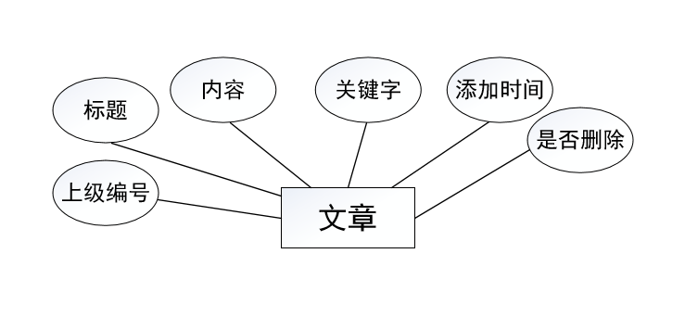

1. 文章表ER图
   * 1. 导航表ER图

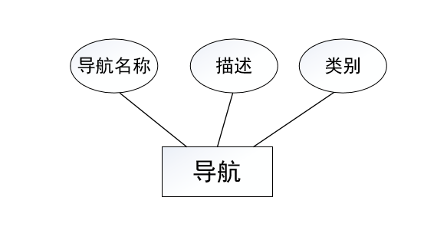

1. 导航表ER图
   * 1. 文件上传表ER图

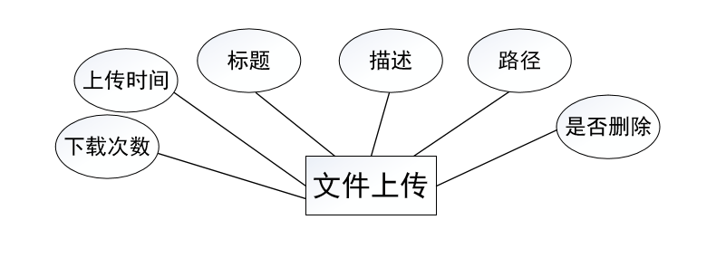

1. 文件上传表ER图
   * 1. 用户回帖ER图

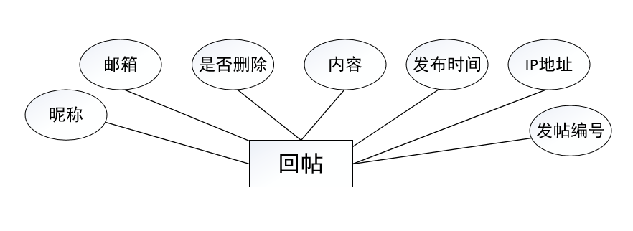

1. 用户回帖表ER图
   * 1. 友情链接ER图：

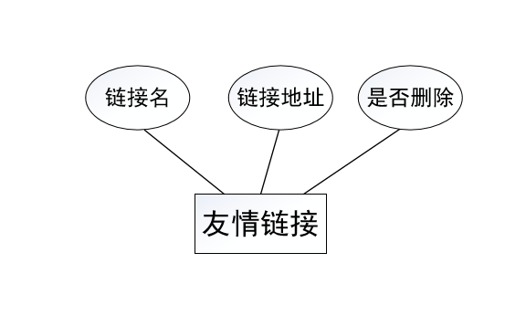

1. 友情链接表ER图
   * 1. 用户发贴ER图：

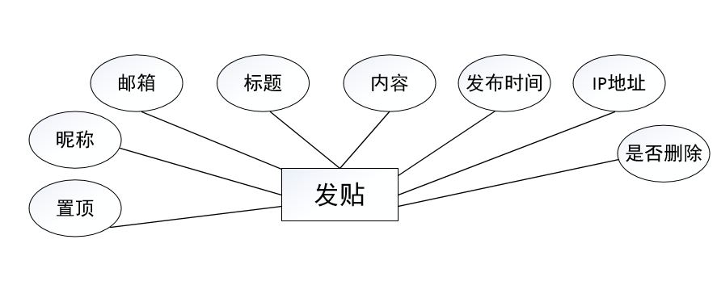

1. 用户发帖表ER图
   * 1. 用户登录ER图：

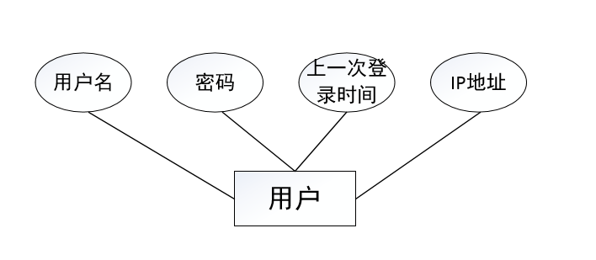

1. 用户登录表ER图
   * 1. 视频上传ER图：

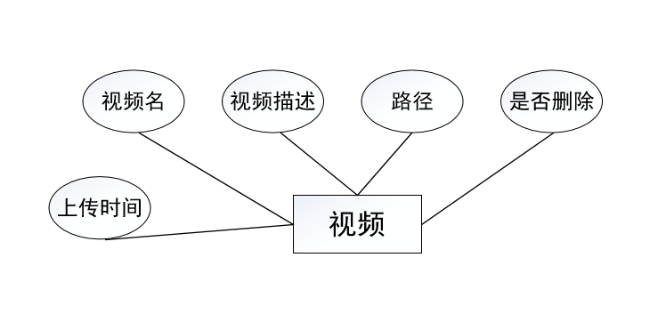

1. 视频上传表ER图
   1. 数据库逻辑设计

逻辑结构设计的实质是把E-R图转换为护体的DBMS支持的数据类型，分为初步设计和优化设计两部分进行，初步设计是将E-R图转换为关系模型，优化设计是对模型进行调整和改善。

根据初步设计和优化设计的步骤得到精品课的关系模型。

管理员表（用户名，密码，上一次登录时间，上一次登录IP地址）

导航表（ID，导航名称，导航描述，导航类型）

文件表（ID，标题，文件描述，地址，上传时间，是否删除，下载次数）

友情链接表（ID，链接标题，链接地址，是否删除）

交流管理分布表（ID，昵称，邮箱，主题，内容，发布时间，IP地址，是否删除，是否置顶）

交流管理回复表（ID，父ID，昵称，邮箱，回复时间，IP地址）

视频上传表（ID，标题，描述，存储路径，是否删除，发布时间，观看次数）

* 1. 数据库物理实现

1. 系统实现与测试
   1. 主页面

精品课程网站的首页均动态显示，首页导航图片可以配置在后台添加，首页导航可以在后台进行修改，具有搜索功能可以搜索文件和文章。课程概况的图片和课程简介在后台添加，但是有数字限制。标签云是根据关键词随机显示。首页主要是按需要对数据库进行查询，完成相关信息展示。

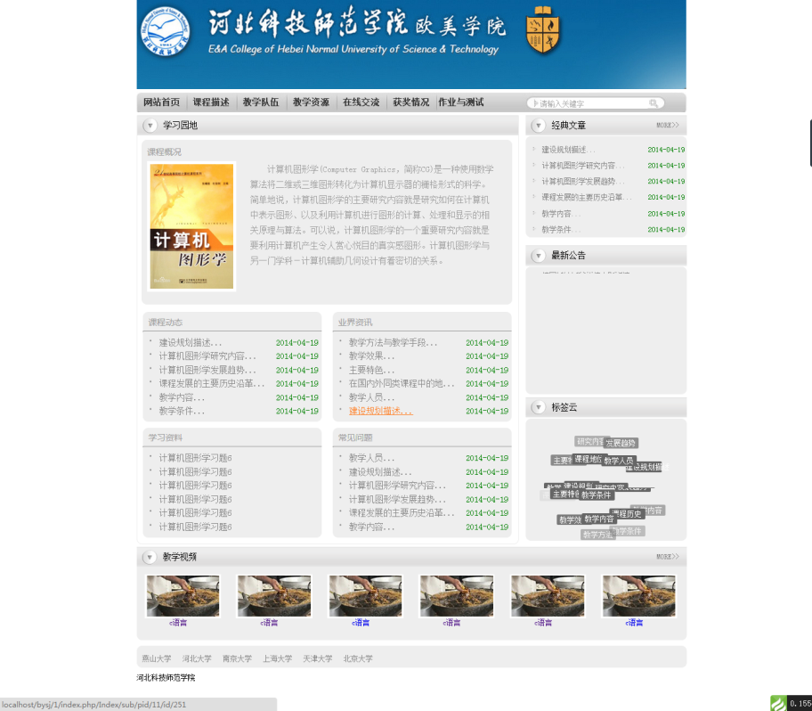

1. 主页面
   1. 前台其他页面
      1. 文章浏览

文章浏览主要是根据文章的唯一标示ID进行查询，在控制层将接收到浏览器放松的ID，然后对ID进行合法性检验，防止非法输入和SQL注入。左侧的课程描述只显示10条这是安装点击量进行显示。

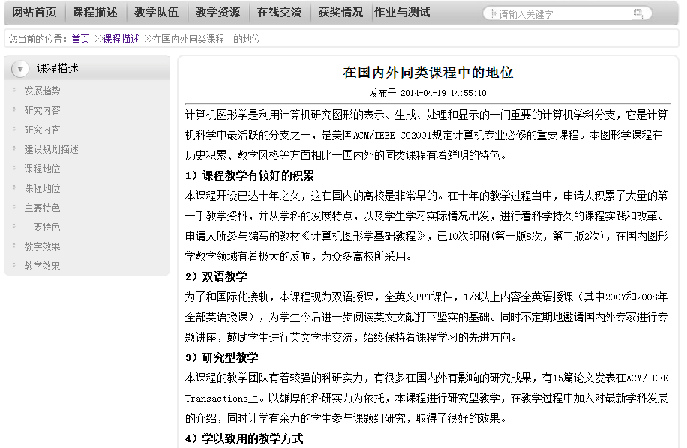

1. 文章浏览
   * 1. 互动留言

在互动交流可以发布相关的问题，老师学生可以进行回复，在发布和回复是后台会自动记录下IP地址，而且具有关键词屏蔽功能，互动交流具有置顶功能学生常遇到的问题可以进行置顶这样可以方便大家查看。

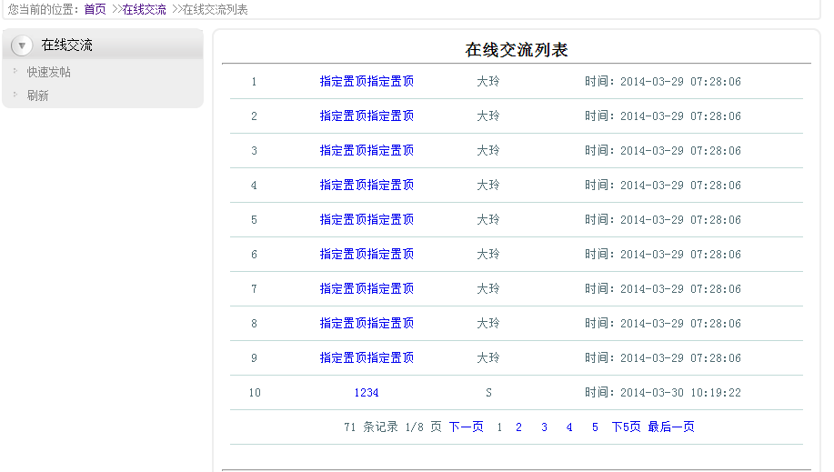

1. 互动留言
   * 1. 视频观看

在视频浏览页面点击某个视频条目，会跳转到视频观看页面，同时也要对传递过来的的视频ID值进行合法性检验，查询到相关视频并显示视频。

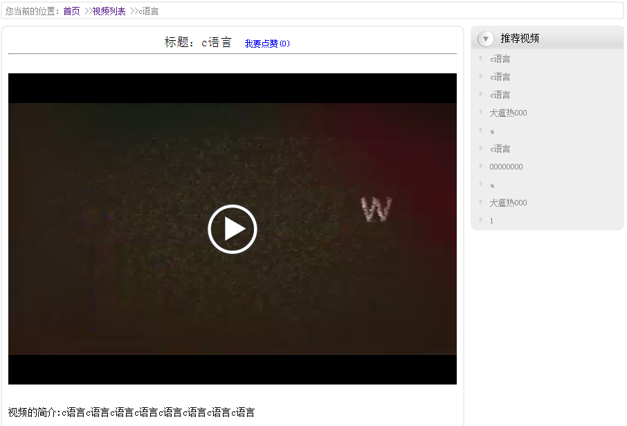

1. 视频观看
   1. 后台管理页面

在后台可以对文章进行添加、修改、删除操作，还可以对文章按栏目、标题进行搜索。

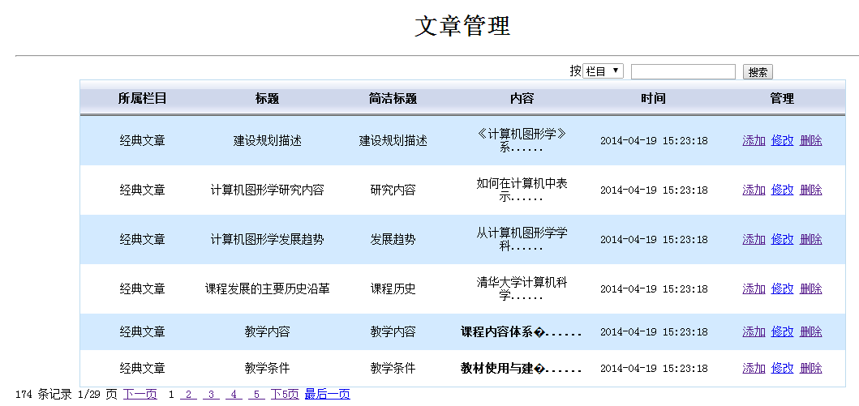

1. 文章管理
   * 1. 视频发布管理

在后台可以对视频进行发布，视频上传完成后可以对视频进行修改删除。

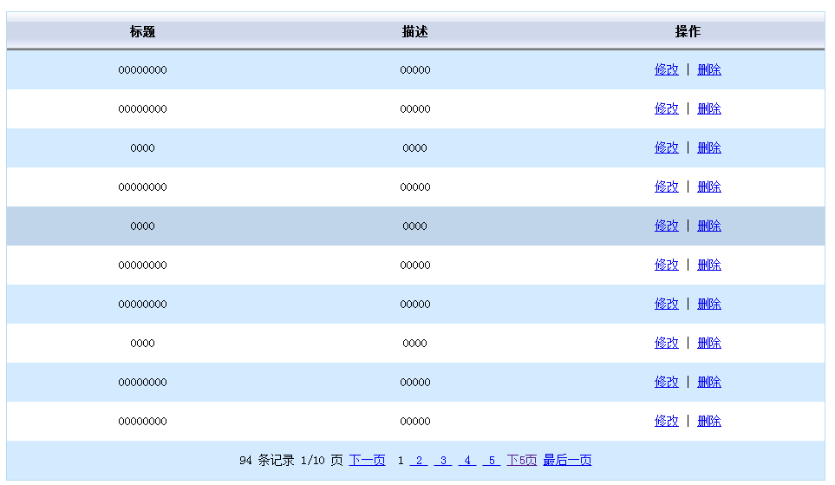

1. 视频发布管理
   * 1. 文章添加

后台可以对文章添加，选择栏目、填写文章标题、并在富文本框中添加文章内容，简洁标题可以更好的搜索。

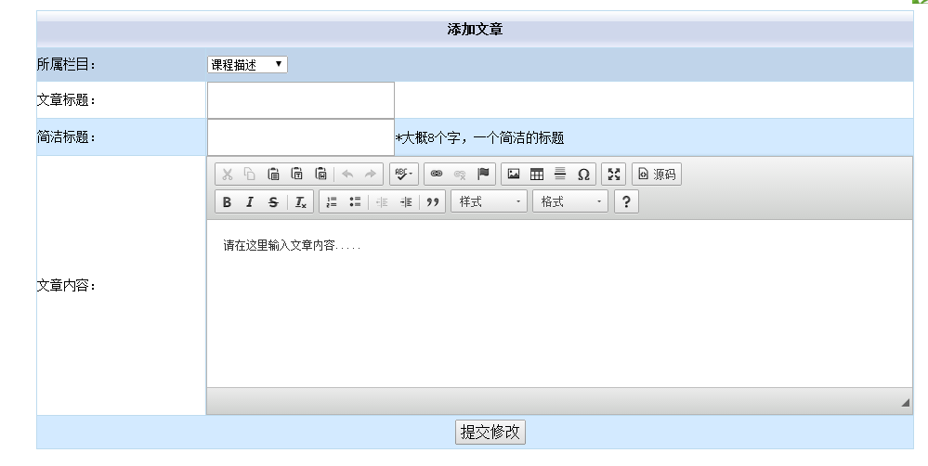

1. 文章添加
   * 1. 互动交流管理

在前台发布问题，并且回复可以再后台进行管理，在后台可以删除、置顶、取消置顶操作。实现对互动交流管理。

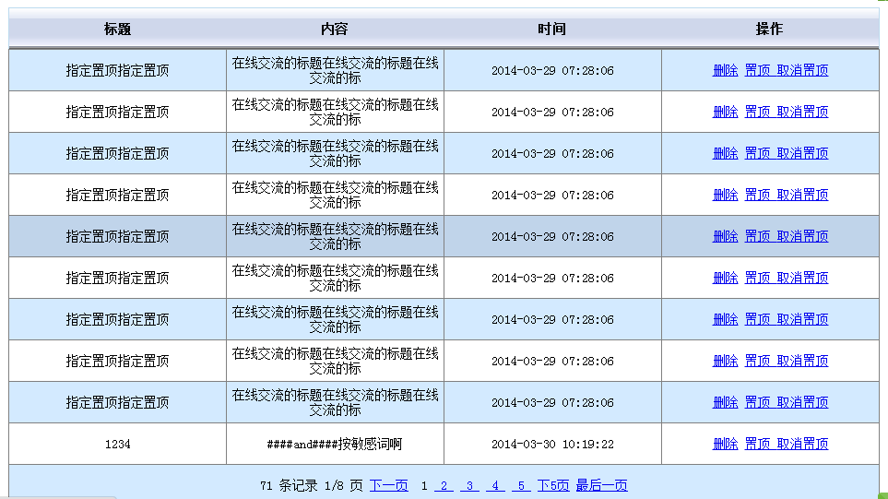

1. 互动交流管理
   * 1. 回收站

回收站包括文件、视频和文章，可以对回收站的内容进行恢复和彻底删除。恢复后的文件会回到原来栏目下，彻底删除将无法恢复。

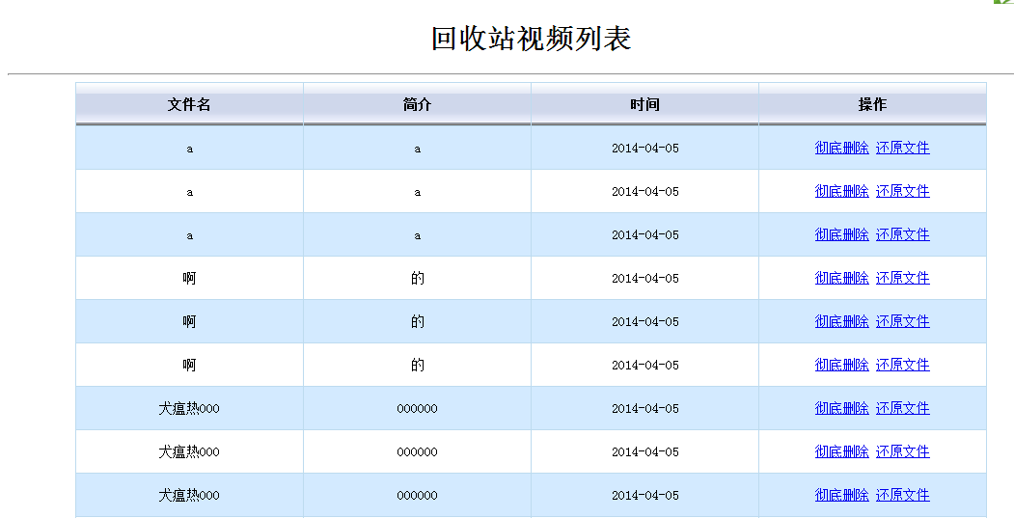

1. 视频回收站
2. 总结与展望
   1. 总结

本文主要论述了给予LAMP[18]的精品课程平台的设计与实现，主要运用了成熟的thinkphp框架，把这个网站分为MVC三层，是网站结构清晰易于维护，模型层进行数据库操作，控制器进行逻辑处理查询数据库，并对数据库结果进行处理，模型层主要是前台的html代码。Thinkphp[19]有强大的模板引擎，者更方便了在模型中进行数据的显示。本系统做成一个安装一同为不懂得程序的使用者也能够方便的安装部署，简易的操作像在c/s一样安装部署网站。后台多处使用ajax[20]技术，提高了用户体验，解决了频繁的用户跳转，在单独一个界面完成用户所需要的功能。强大的回收站功能是用户在误删文章文件的情况下更易于恢复。互动交流使学生与教师更加方便的交流，是学生的问题得到尽快解决，互动交流的后台具有屏蔽关键词的功能还可以动态添加，屏蔽敏感词汇。

* 1. 展望

由于水平及条件有限、时间紧，精品课系统虽然完成了大部分的的功能，但一些具体的功能还略显粗糙，系统的模块化程度还需要进一步加强。下一步的工作应围绕以下方面进行。

1.精品课程网站文件上传预览功能

目前精品课网站教师在后台上传的文件目前还不能在线浏览，只能查看文件描述和现在文件，现在完成后查看。对于文件查看的部分由于插件不在更新，只能在windowXP上运行，所以由于条件有限造成不能实现此功能，但仍学习挖掘，尽快实现文件在线预览的功能。

2.对精品课程网站的安全性加深研究

精品课网站可以部署在windows系统和linux系统上，由于windows系统容易受到攻击，所以精品课网站的安全性也应该受到更大的关注，网站教师用户的密码采用md5加密，目前md5无法破解，提高了网站的安全性，但也应该从其他方面关注网站安全，如防止sql注入、弱口令等。

3.系统的教师与学生互动性应进一步加强

系统目前包含了互动交流学生可以把遇到的学习问题进行发布，教师可以进行恢复。但是这是单项的无法及时有效的沟通。还应开发利于沟通的在线即时交流平台，让学生的问题可以即时尽快的解决，提高学生的学习效率。

4.视频等多媒体信息的处理

目前网站支持的视频格式比较单一，并且没有后台格式转换系统，所以造成教师在本地转换格式的麻烦，今后要在视频多媒体格式转换上下功夫，在后台服务器对视频格式进行转换。

5.没有对网站进行手机浏览器的适配

目前手机是获取信息最快最便捷的方式，由于时间和技术能力的限制没有对手机浏览进行适配，没有开发相应的客户端。在今后要在这方面努力，让同学更快的获得学习信息。

# 结论

历时一个学期，我的精品课网站系统终于完成了。在这段时间里，对进行系统整体规划、设计与实现有了比较深入细致地了解。对于网页设计方面，以前在做课程设计时接触过，所以在设计前，首先做了较为详细地复习和巩固，这样在设计时，就能很快的上手进行系统界面的设计了。在具体设计时，考虑到网页的整体美观和整齐化，我使用civ和css进行布局，收到了比较满意的效果。

在一个系统的设计中，数据库的建立也是很重要的。这里我使用mysql来建数据库，因为它操作起来相对比较简单。数据库建好后就用PHP语言实现数据库与网页的连接。系统后台管理的基本功能都已经实现，教师可以对精品课各种信息进行管理。

通过这次毕业设计，我基本明确了一个系统从设计到开发的大致流程和重点关注的方向，对各个主流设计软件有了很深刻的了解。同时对PHP技术也有了基本的了解和掌握，使我受益匪浅。

在这几个月中，从当初的懵懵懂懂，到现在的完成，期间不仅是分析与设计的过程，更是学习的过程。毕业设计让我将三年半的所学知识从书面的了解，到认真的复习，再到设计过程中的应用。经过这三个阶段，对于大学本科所学的知识，不再是考试以前知道的，考后就会忘记，让我真正的达到了融会贯通，当然，计算机各个相关领域的知识是很渊博的，与其他专业相比知识的更新更是迅速的，不可能在这三个月内都全部掌握，但在设计的过程中，做到处处有知识，处处皆推敲，这样的过程才是真正的学习与提高。在这三个月中，所学的，所看的，所用的虽然都是以前的所学，但为了考试而学和真正的应用而学让我的所得真正的有很大的不同。实践是检验真理的唯一标准，我们对于科学，对于专业的态度就是要做到这一点。

# 参考文献

1. 何隽，浅谈精品课程网站的设计与建设．电脑知识与技术（学术交流），2007 19 :273-277
2. 孙晓娟，精品课程网站建设存在的问题分析及改进．中国科教创新导刊，2010 5 :142-146
3. 温颖，精品课程网站建设及管理平台的构建综述．科技信息，2009 26 :86-87
4. 朱全银，信号与系统精品课程双语教学网站建设．电气电子教学学报，2007 2(29) :92-94
5. 邱寄帆，王海春，基于Internet 的精品课程教学资源的构建．成都:成都航空职业技术学院学报，2005 (3) :103-107
6. 网星工作室，Dreamweaver MX，北京希望电子出版社，2002:10-70
7. 薛小龙，PHP典型系统实战与解析，电子工业出版社，2007:90-96
8. 管西京，PHP+MySql动态网站案例开发，电子工业出版社，2008:76-101
9. 程舒通，学校网站动态技术的开发.，《南宁职业技术学院学报》2006 1 :13-14

[10]Ralph R. Young 著，韩柯、耿民 等译，《有效需求实践》，机械工业出版社

[11]张海藩 ，软件工程导论学习辅导[M]，清华大学出版社，2004-9-1

[12] 卢新元. 基于电子商务的第三方物流配送信息系统研究[D]. 武汉理工大学, 2003.

[13] 朱宝璋. 关于灰色系统基本方法的研究和评论[J]. 系统工程理论与实践, 1994, 14(4): 52-60.

[14] Dobbertin H. The status of MD5 after a recent attack[J]. CryptoBytes, 1996, 2(2).

[15] 吴大刚, 肖荣荣. C/S 结构与 B/S 结构的信息系统比较分析[J]. 情报科学, 2003, 21(3): 313-315. [16] 易竞. PHP 访问 MYSQL 数据库的实现[J]. 保险职业学院学报, 2008, 22(3): 79-81.

[17] 王珊, 朱青. 数 据 库 系 统 概 论学习指导与习题解答[M]. 北京: 高等教育出版社, 2003.

[18] 何杭锋. 基于 LAMP 平台的 WEB 服务器架构[J]. 中国新技术新产品, 2011, 22: 016.

[19] 徐诚斌, 王金平. MVC 在 ThinkPHP 框架中的应用研究 [J][J]. 信息与电脑 (理论版), 2011, 3: 118..

[20] 王星, 潘郁. 基于 AJAX 技术的 Web 模型在网站开发中的应用研究[J]. 微计算机信息, 2006 (09X): 206-207.

# 致谢

很高兴能有这么一个正式的机会表达自己的感情，我的导师晓敏老师，我很高兴在大学遇到了一个这样的好导师。我尊重他的学识，性格和天赋。在老师的细心帮助下，她严谨的工作作风深深的影响了我，这使我可以在工作和学习摒弃浮躁的心态，她的言行是我开拓视野，提高了水平，学到了很多分析。在她的指导和帮助下，我顺利完成了这学士论文。在这里，我想表达我们最诚挚的谢意。